ДЕПАРТАМЕНТ ОБРАЗОВАНИЯ И НАУКИ ГОРОДА МОСКВЫ

ГОСУДАРСТВЕННОЕ АВТОНОМНОЕ ПРОФЕССИОНАЛЬНОЕ

ОБРАЗОВАТЕЛЬНОЕ УЧРЕЖДЕНИЕ Г. МОСКВЫ

«КОЛЛЕДЖ ПРЕДПРИНИМАТЕЛЬСТВА №11»

ЦЕНТР ИНФОРМАЦИОННО–КОММУНИКАЦИОННЫХ ТЕХНОЛОГИЙ

**КУРСОВАЯ РАБОТА**

**Разработка прототипа универсального электротехнического измерительного прибора для лабораторных работ**

по **МДК.02.01 «Микропроцессорные системы»**

по специальности: **09.02.01 Компьютерные системы и комплексы**

|  |  |
| --- | --- |
| **Выполнил:**  студент группы КСиК-41  Лисицкий Максим Олегович  _______________________________  подпись | **Научный руководитель:** преподаватель Центра ИКТ  Воронин Владимир Сергеевич  ______________________________  подпись |

Москва, 2021 г.

**Содержание**

Введение 4

Литературный обзор 6

Глава 1. Проектирование устройства 7

1.1. Анализ предметной области 7

1.2. Выбор функционала устройства 7

1.3. Подбор компонентов 7

1.4. Расчёт себестоимости 11

1.5. Анализ рынка 12

1.6. Экономическое заключение 14

Глава 2. Разработка устройства 15

2.1. Составление плана работ 15

2.2. Разработка схемы и методов интеграции 15

2.3. Проектирование печатной платы 15

2.3.1. Разработка принципиальной схемы 15

2.3.2. Разработка печатной платы 15

2.3.3. Разработка 3D модели печатной платы 15

2.4. Разработка программного обеспечения и прошивки 15

2.4.1. Описание функционала 15

2.4.2. Модули программы 15

2.4.3. Написание кода 15

2.4.4. Тестирование программы 15

2.5. Разработка корпуса устройства 15

2.5.1. Определение размеров и выявление требований к корпусу 15

2.5.2. Разработка 3D модели устройства в программе Autodesk Fusion 360 15

2.6. Разработка методики сборки устройства 15

2.7. Разработка мер предосторожности 15

2.8. Разработка инструкции для пользователя 16

Заключение 17

Список литературы 18

Приложение 19

# Введение

Электротехнические измерительные приборы служат для измерения электрических величин таких как: напряжение, сила тока, сопротивление и другие. В зависимости от назначения электроизмерительные приборы подразделяют на амперметры, вольтметры, ваттметры, омметры, осциллографы и другие. Для разработки собственных устройств и ремонта техники требуется множество электроизмерительных приборов. Но использовать это множество не вполне удобно если использовать для каждой физической величины свой прибор.

Также электротехнические измерительные приборы используются в качестве лабораторного оборудования в средних специальных учебных заведениях на парах по таким специальностям как например 09.02.01 “Компьютерные системы и комплексы”. Однако в связи с эпидемиологической ситуации в мире, форма обучения иногда переходит на дистанционный формат. При этом, иногда закупленное лабораторное оборудование не предназначено для работы в дистанционном формате.

Проблема заключается в отсутствии возможности удаленного получения результатов измерений электротехническими измерительными приборами в ходе лабораторных работ. Ещё одно для разных задач разное устройство что требует больше места для хранения и иногда создаёт не удобство при работе.

Цель данной курсовой работы является разработка прототипа универсального электротехнического измерительного прибора для лабораторных работ с функцией вывода данных на интернет сайт.

Для достижения цели будут поставлены следующие задачи:

* Провести анализ электротехнических измерительных приборов.
* Выявить требования к разрабатываемому измерительному прибору.
* Выбрать комплектующие для реализации проекта.
* Выбрать аппаратное и программное обеспечение для реализации проекта.
* Провести технико-экономической обоснование.
* Реализовать устройство.
* Провести тестирование на наличие ошибок.
* Ввести в эксплантацию разработанный измерительный прибор.
* Разработать инструкции и сопроводительную документацию для пользователей.
* Привести описание техники безопасности.

Объектом курсовой работы является электроизмерительный прибор.

Предметом курсовой работы является удалённое получение данных с электроизмерительного прибора.

В результате будет разработан универсальный электроизмерительный прибор для лабораторных работ.

# Литературный обзор

# Глава 1. Проектирование устройства

# Анализ предметной области

Лабораторные работы как элемент учебного процесса проводится с целью закрепления и расширения знаний, полученных студентами во время лекционных занятий. Для проведения лабораторных работ должно быть соответствующие оборудование.

Для специальности 09.02.01 “Компьютерные системы и комплексы”

В Центре ИКТ присутствует определённый парк лабораторного оборудования. Имеется цифровой мультиметр Fluke 287, цифровой осциллограф Tektronix TBS1072B, и генератор сигналов произвольной формы Tektronix AFG1022.

Во время лабораторных работ студенты скапливаются вокруг преподавателя, который показывает ход выполнения лабораторной работы или вокруг одного студента который выполняет работу. Это случается из-за того, что измерительные приборы находятся в единичном экземпляре. Это создаёт дискомфорт для наблюдения за результатами измерений студентам которые окружили одного человека, потому что не со всех ракурсов видно, что показывают измерительное оборудование. Либо в связи эпидемиологической ситуации сложившиеся в последние года форма обучения иногда переходит на дистанционный формат. И не каждое лабораторное оборудование способно передавать данные в удалённом режиме. расписать

Для решения проблемы получения данных измерений в удаленном режиме необходимо разработать измерительный прибор с таким функционалом.

# Выбор функционала устройства

Функциональная схема устройства представлена на рисунке 5.

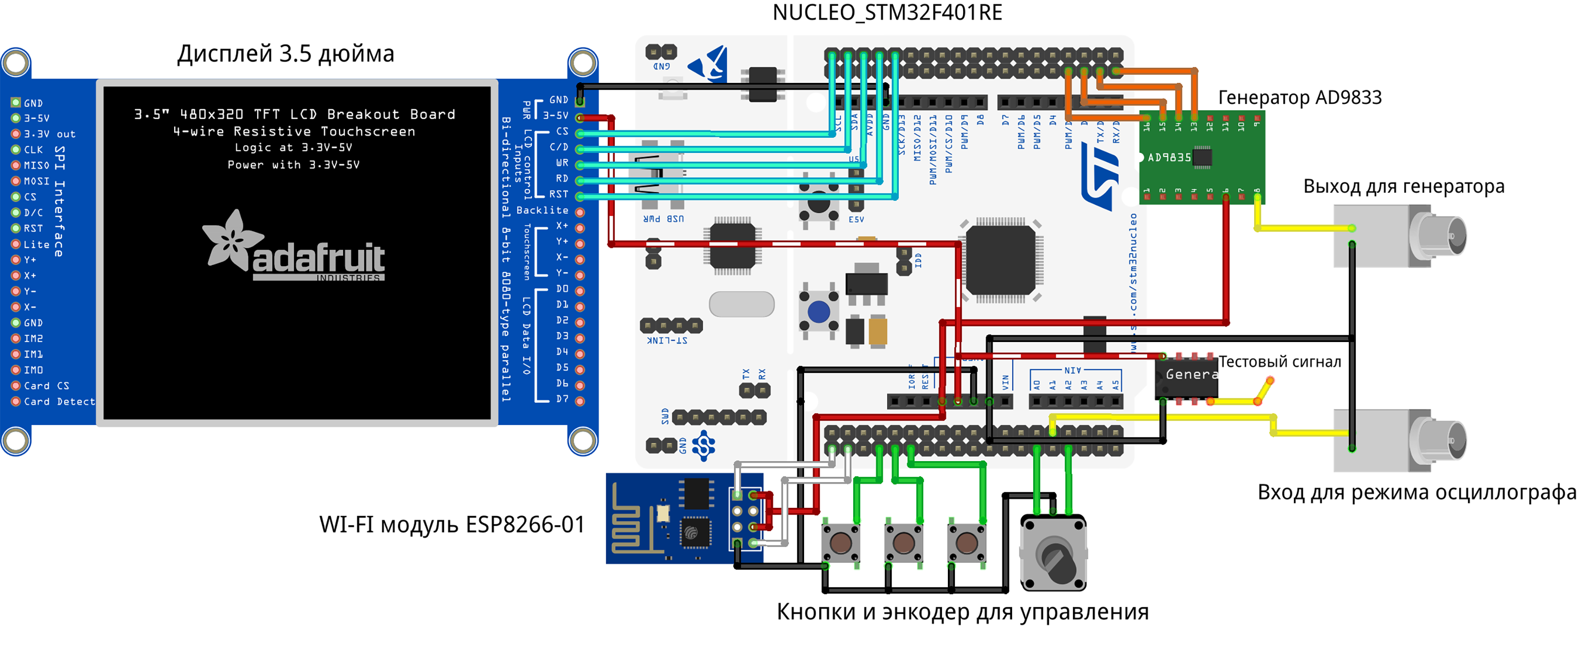

**Рисунок 1** – **Функциональная схема**

# Подбор компонентов

В основе проекта лежит микроконтроллер производства компании «STMicroelectronics» STM32F401RET6 на отладочной плате Nucleo**-**F401RE. Выбор пал на этот микроконтроллер потому что он построен на базе 32-битного ядра на архитектуре ARM, благодаря которой микроконтроллер имеет высокую производительность. Наличие у STM32F401 12 битного аналого-цифрового преобразователя позволит получать результаты измерений с хорошей точность. Также присутствие Direct Memory Access поможет получать данные на компьютер без участия центрального процессора, что позволит снизить нагрузку. Наличие большого количества интерфейсов передачи данных таких как I2C и SPI позволит подключить различные периферийные устройства. Благодаря распространению процессоров на базе ARM есть бесплатный инструментарий для работы с этой платформой. Низкая стоимость за микроконтроллер с такой высокой производительность сыграла не последнюю роль в выборе микроконтроллера. В таблице 1 предоставлено сравнение микроконтроллеров. На рисунке 1 показано выбранная отладочная плата Nucleo**-**F401RE.

Таблица 1. Сравнение микроконтроллеров

|  |  |  |  |  |  |  |  |  |  |  |  |  |
| --- | --- | --- | --- | --- | --- | --- | --- | --- | --- | --- | --- | --- |
| Характеристики  Микроконтроллер | Тактовая частота, | Разрядность | Напряжение питания, В | Наличие АЦП | Flash, Кбайт | RAM, Кбайт | I2C | UART | SPI | Отладчик | Наличие DMA | Стоимость, Руб. |
| **STM32F401RET6** | **84** МГц | **32-бит** | **1,7-**  **3,6** | **1X12-бит** | **512** | **96** | **3** | **3** | **4** | **SWDJTAG** | **+** | **1530** |
| ATmega2560-16AU | 16 МГц | 8-бит | 4,5-5,5 | 1X10-бит | 256 | 8 | 1 | 4 | 1 | - | - | 1410 |
| ATmega1280-16AU | 16 МГц | 8-бит | 2,7-5,5 | 1X10-бит | 128 | 8 | 1 | 4 | 1 | - | - | 2360 |
| MSP430F5529IPN | 25 МГц | 16-бит | 1,8-3,6 | 1X12-бит | 128 | 6 | 1 | 1 | 1 | - | + | 1420 |
| C8051F340-GQR | 48 МГц | 8-бит | 2,7-3,6 | 1X10-бит | 64 | 4 | 1 | 2 | 1 | - | - | 1410 |

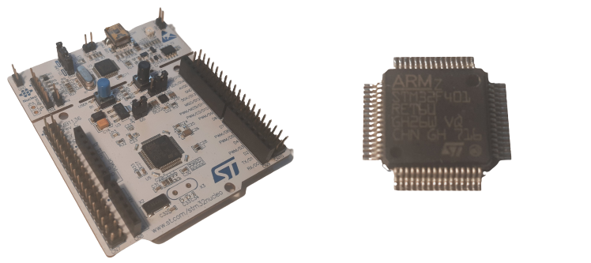

**Рисунок 1** – **Отладочная плате Nucleo-F401RE и MCU STM32F401RET6**

Для получения данных в удалённом формате был выбран Wi-Fi модуль ESP-01 на базе чипа ESP8266. ESP8266 взаимодействует с микроконтроллерами по протоколу UART с помощью AT-команд. Сравнение с аналогами представлено в таблице 1 и выбранный Wi-Fi модуль показан на рисунке 1.

Таблица 1. Сравнение Wi-Fi модулей

|  |  |  |  |
| --- | --- | --- | --- |
| Название | **ESP8266-01** | ISM43362-M3G-L44-E-C3.5.2.5 | REYAX RYWB116 |
| Частота процессора | **80 МГц** | 81 МГц | 20 МГц |
| Беспроводной интерфейс | **Wi-Fi 802.11 b/g/n 2,4 ГГц** | Wi-Fi 802.11 b/g/n 2,4 ГГц | Wi-Fi 802.11 b/g/n 2,4 ГГц |
| Максимальная выходная мощность передатчика | **19,5 дБ мВт** | 18 дБ мВт | 21 дБ мВт |
| Максимальный потребляемый ток в режиме AP | **220 мА** | 290 мА | 200 мА |
| Напряжение питания | **3,3 В** | 3,3 В | 1.75-3.6 В |
| Протокол связи с микроконтроллером | **UART** | UART, SPI | UART, SPI |
| Режимы | **soft-AP, P2P** | soft-AP, P2P | soft-AP, P2P |
| Цена | **680 ₽** | 1 260 ₽ | 900 ₽ |
| Доступность в России | **Да** | Доставка из США | Доставка из США |

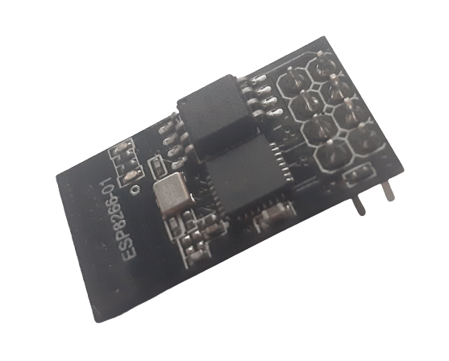

**Рисунок 1** – **Wi-Fi модуль ESP8266-01**

Для генерации сигналов различной частоты и формы будет использован программируемый генератор AD9833. Частота и фаза выходного колебания управляются программно, что упрощает настройку генератора. Регистры частоты имеют разрядность 28 бит; при частоте тактового сигнала 25 МГц может быть достигнуто разрешение настройки по частоте 0.1 Гц. При частоте тактового сигнала 1 МГц разрешение настройки AD9833 составляет 0.004 Гц. Программирование AD9833 осуществляется через трехпроводный последовательный интерфейс SPI. AD9833 работает с напряжением питания в диапазоне от 2.3 Вольта до 5.5 Вольта. AD9833 имеет функцию пониженного энергопотребления (SLEEP), которая позволяет отключать питание отдельных частей компонента, не используемых в отдельно взятый момент времени, для минимизации потребляемого тока. Выбранный программируемый генератор AD9833 показан на рисунке 1.

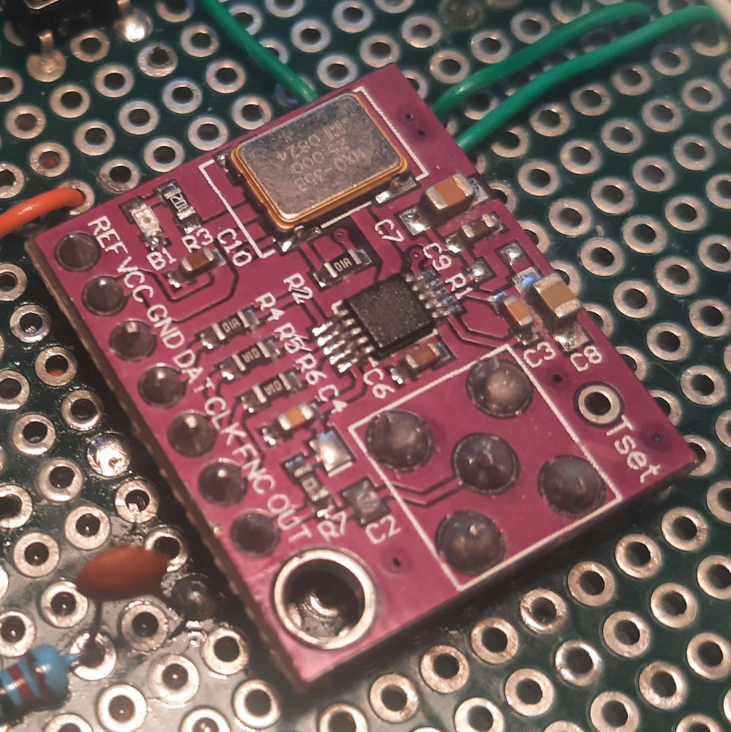

**Рисунок 1** – **Дисплей на драйвере ILI9486**

Для вывода измерений на сам прибор будет служить TFT дисплей 3.5 дюйма на драйвере дисплея ILI9486. Сравнение с аналогами предоставлено в таблице 1. На рисунке 1 показан выбранный дисплей.

Таблица 1. Сравнение дисплеев

|  |  |  |  |  |  |  |
| --- | --- | --- | --- | --- | --- | --- |
| Название | Тип матрицы | Интерфейс  подключения | Разрешение | Напряжения питания | Диагональ | Размер |
| **Дисплей ILI9486** | **TFT** | **SPI** | **320х480 точек** | **5 В** | **3.5 дюйма** | **85×55 мм** |
| LCD1602 | LCD | I2C | 16х48 точек | 5 В | 1.7 дюйма | 80×36 мм |
| Дисплея Nokia 5110 | TFT | SPI | 84х48 точек | 2.7-3.3 В | 2.5 дюйма | 45×45 мм |
| OLED | OLED | I2C | 128х64 точек | 3-5 В | 0.96 дюйма | 27×27 мм |
| E-Ink | E-Ink | SPI | 320х480 точек | 3-5 В | 2.13 дюйма | 23×48 мм |

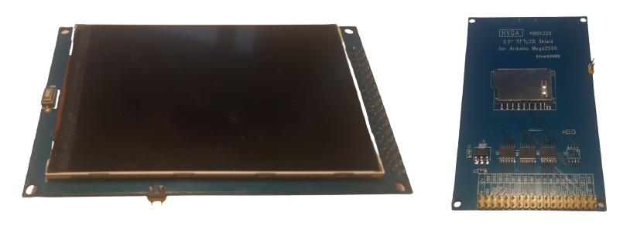

**Рисунок 1** – **Дисплей на драйвере ILI9486**

Расходный материал и другие компоненты будут приведены в таблице 1.

Таблица 1. Список компонентов и расходных материалов

|  |  |
| --- | --- |
| Компоненты | Количество |
| Разъем BNC | 2 шт. |
| Прецизионный таймер NE555 | 1 шт. |
| Энкодер | 1 шт. |
| Тактовая кнопка | 3 шт. |
| Резисторы | 9 шт. |
| Конденсаторы | 7 шт. |
| Провода | 2 метра |
| Гнездо на плату 2.54мм 1х40 | 3 шт. |
| Переключатель движковый | 1 шт. |
| Диод выпрямительный | 2 шт. |
| Конденсатор керамический | 9 шт. |
| Конденсатор электролитический | 1 шт. |
| Резисторы | 5 шт. |
| Печатная плата | 1 шт. |

# Расчёт себестоимости

Расчёт предварительной себестоимости, основанный на розничной стоимости компонентов, используемых в проекте приведён в таблице 1.

Таблица 1. Расчёт себестоимости

|  |  |  |
| --- | --- | --- |
| **Компоненты** | **Сумма (руб.)** | **Ссылка** |
| Отладочная плата Nucleo**-**F401RE | 2300 | https://www.chipdip.ru/product/nucleo-f401re |
| ESP-01, Встраиваемый Wi-Fi модуль | 680 | https://www.chipdip.ru/product/esp-01 |
| Разъем BNC | 900 | https://www.chipdip.ru/product0/8008602863 |
| NE555, Прецизионный таймер | 20 | https://www.chipdip.ru/product/ne555p |
| AD9833, Программируемый генератор | 480 | https://www.chipdip.ru/product/ad9833brmz |
| Кнопка тактовая | 30 | https://www.chipdip.ru/product/kls7-ts6601-11.0-180-it-1102k |
| Провода | 68 | https://www.chipdip.ru/product/mgshv-0.75-blue |
| Энкодер | 240 | https://www.chipdip.ru/product/pec12r-4220f-s0024 |
| Гнездо на плату 2.54мм 1х40 | 66 | https://www.chipdip.ru/product/pbs-40 |
| Переключатель движковый | 10 | https://www.chipdip.ru/product/kls7-ss03-12d02-eg-3.0 |
| Диод выпрямительный | 10 | https://www.chipdip.ru/product/1n4007 |
| Конденсатор керамический | 36 | https://www.chipdip.ru/product0/77059545 |
| Конденсатор электролитический | 6 | https://www.chipdip.ru/product0/9000565809 |
| Резисторы | 45 | https://www.chipdip.ru/product0/11677 |
| Печатная плата | 360 | https://www.chipdip.ru/product/pcb-70x90-green |
| Дисплей ILI9486 | 1040 | https://supereyes.ru/catalog/graficheskie_displei  /displey_tft_v_form_faktore_shilda/ |
| Корпус | 500 | https://www.cubicprints.ru/3d-pechat |
| Работа | 500 |  |
| Итого | 7291 |  |

# Анализ рынка

На момент написания данной курсовой работы на рынке представлен широкий выбор электротехнических измерительных приборов в лице осциллографов. Однако, в ходе глубоко анализа рынка не было обнаружено ни одного осциллографа который способен передавать результаты в дистанционном формате. Поэтому, рассмотрим осциллографы разного ценового сегмента. Представителем премиум сегмента является осциллограф RIGOL MSO7014, высокого ценового сегмента осциллограф RIGOL DS2302A, средне ценового сегмента UNI-T UTD2072CL, и представитель бюджетного сегмента DSO 150.

Таблица 1. Анализ рынка

|  |  |  |  |  |  |
| --- | --- | --- | --- | --- | --- |
| Название | DSO 150 | UNI-T UTD2072CL | RIGOL DS2302A | RIGOL MSO7014 | Разрабатываемый прототип |
| Цена | 3 550 руб. | 20 799 руб. | 118 449 руб. | 434 179 руб. | 7291 руб. |
| Полоса пропускания, МГц | <1 | 70 | 300 | 100 | 5 |
| Количество каналов | 1 | 2 | 2 | 4 | 1 |
| Частота дискретизации МВыб/с | 1 | 500 | 2000 | 10000 | 20 |
| Глубина памяти на канал | 1,024 Кб | 64 Кб | 14 Мб | 100 Мб | 64 Кб |
| Разрядность АЦП | 10 бит | 8 бит | 8 бит | 8 бит | 12 бит |
| Разрешение дисплея | 320x240 пикселей | 800x480 пикселей | 800x480 пикселей | 1024x600 пикселей | 320х480 пикселей |
| Встроенные опции | Частотомер | Анализатор спектра сигнала с помощью БПФ/ Частотомер | Анализатор спектра сигнала с помощью БПФ/ Частотомер/ Самописец/ Анализатор протоколов | Генератор сигналов/ Логический анализатор/ Анализатор спектра сигнала с помощью БПФ/ Частотомер/ Анализатор протоколов | Генератор сигналов/ Частотомер |
| Интерфейс передачи данных | Нет | USB | USB/ LAN/ AUX | USB/ LAN/ HDMI | USB/**WI-FI** |

# Экономическое заключение

Нами было рассмотрено несколько моделей осциллографов разной ценовой категорий. В ходе анализа рынка было установлено что у разрабатываемого проекта нет аналогов на рынке. Устройство имеет преимущество в виде дистанционного получения результата измерений в сравнении с другими видами осциллографами, что делает разработку перспективной и конкурентоспособной. Дальнейшее производство прототипа данного устройства экономически обосновано.

**Глава 2. Разработка устройства**



## **Составление плана работ**

## **Разработка схемы и методов интеграции**

## **Проектирование печатной платы**

## **Разработка принципиальной схемы**

## **Разработка печатной платы**

## **Разработка 3D модели печатной платы**

## **Разработка программного обеспечения и прошивки**

## **Описание функционала**

## **Модули программы**

## **Написание кода**

## **Тестирование программы**

## **Разработка корпуса устройства**

## **Определение размеров и выявление требований к корпусу**

## **Разработка 3D модели устройства в программе Autodesk Fusion 360**

## **Разработка методики сборки устройства**

## **Разработка мер предосторожности**

## **Разработка инструкции для пользователя**

# Заключение

# Список литературы

1. ГОСТ 7.32-2017 СИБИД. Отчет о научно-исследовательской работе. Структура и правила оформления (с Поправками), ГОСТ от 24 октября 2017 года №7.32-2017 (cntd.ru)
2. ГОСТ 19.701-90 (ИСО 5807-85) Единая система программной документации (ЕСПД). Схемы алгоритмов, программ, данных и систем. Обозначения условные и правила выполнения, ГОСТ от 26 декабря 1990 года №19.701-90 (cntd.ru)
3. ГОСТ Р 55491-2013 Платы печатные. Правила восстановления и ремонта, ГОСТ Р от 28 июня 2013 года №55491-2013 (cntd.ru)
4. ГОСТ 29137-91 Формовка выводов и установка изделий электронной техники на печатные платы. Общие требования и нормы конструирования, ГОСТ от 28 ноября 1991 года №29137-91 (cntd.ru)

# Приложение